Урок-подорож
«Українські землі на картах впродовж історії»
Мета: ознайомити здобувачів освіти з історичними картами різних періодів, пов’язаних з відображенням території України; дослідити за допомогою карти територію сучасної України та Європи; розвивати ключові компетентності: спілкування державною мовою; інформаційно-цифрова компетентність; уміння вчитися впродовж життя; соціальна та громадянська компетентності; розвивати історичну компетентність (хронологічну, просторову, інформаційну, логічну, аксіологічну); виховувати засобами історії громадянську свідомість, зорієнтовану на патріотичне почуття приналежності до власної країни та до її спільних історичних, політичних і культурних цінностей.
Очікувані результати. Після цього уроку учні будуть: знати як змінювалися українські землі на картах упродовж історії; вміти показувати на карті сучасні межі України та інших європейських держав; розуміти суть тяглості історичного процесу.
Обладнання: мультимедійний комплект
Хід уроку
- Організація класу.
Гарно й зручно ми сідаєм,
Щось нове завжди вивчаєм.
Те, що вчили - пригадаєм,
Будь уважний, починаєм!

- Актуалізація опорних знань
Розгадайте загадку.
Країни без людей, міста без будинків, ліси без дерев, моря без води? Що це? Карта

- МНД (мотивація навчальної діяльності)
Так, дійсно, це карта. Ми з вами продовжуємо знайомитися з історичними картами та «читати» їх.
Отже, тема нашого уроку «Українські землі на картах протягом історії». Запишемо її до зошита.
Запис теми в зошиті.
Мета сьогоднішнього уроку:
- ознайомитися з історичними картами різних періодів, пов’язаних з відображенням території України;
- дізнатися, як змінювалися українські землі на картах упродовж історії;
- навчитися показувати на карті сучасні межі України та порівнювати їх з давніми;
- навчитися, спираючись на карту, характеризувати територіальні зміни українських земель.
Сформулюйте, будь ласка, очікувані результати навчальної діяльності.
Формулювання очікуваних результатів учнями.

- Вивчення нового матеріалу.
Вправа «Мікрофон»
Подумайте і скажіть, будь ласка, чим давні карти відрізняються від сучасних?
Чому історію неможливо вивчати без знання історичної карти?

Будь-яка історична подія відбулася в певний час і в певному просторі.
Якщо хронологія дозволяє встановити, коли саме це сталося, то історична карта – де саме це відбулося. Історичні карти створюють на основі географічних карт. А як виникли карти?
Практично неможливо точно визначити, коли було складено першу географічну карту. Але відомо, що первісні люди за багато тисяч років до нашої ери вже дуже добре знали і вміли орієнтуватися в світі. Зображали місцевість на корі дерев, піску, шкірі, бивнях мамонта. На цих картографічних зображеннях позначалися місця стоянок, полювання, маршрути кочівель.
З появою землеробства виникла потреба у більш точних планах, які б добре передавали характер місцевості. Тому в античні часи, коли стародавні греки виміряли розмір Землі, з’явилася карта світу Клавдія Птолемея, на якій вперше була використана градусна сітка – паралелі і меридіани. До цього часу, а саме ІІ ст. н.е., ще ніхто подібних карт не складав.
У середньовічні часи досягнення античних картографів були забуті. Карти складалися примітивні і відображали тодішні уявлення людей про світ. З розвитком мореплавства потреба в точних грамотно-складених картах зросла.
Отже, мистецтво укладання карт виникло давно. А створення карт – дуже копітка праця, яка потребує спеціальних вмінь та навичок. Тому існує спеціальна історична дисципліна, яка і займається вивченням карт.

Робота з поняттями
Історична картографія – наука про створення історичних карт, дослідження їх створення і використання.
Картограф – людина, яка створює карти.

Скажіть, чи любите ви подорожувати?
А чи доводилося вам подорожувати не тільки в просторі, а й в часі?
Я згодна, що подорожувати – це дуже цікаво й захопливо. А тому запрошую вас здійснити мандрівку у часі, а ще спробувати себе у ролі вчених-картографів та дізнатися, на яких стародавніх картах зображені українські землі. У деяких локаціях вам потрібно буде виконати інтерактивні завдання.
Виконавши їх, ви отримаєте підказки – певні слова, а наприкінці уроку зможете із них скласти крилатий вислів про науку історію.
А ще протягом уроку ви маєте знайти відповідь на проблемне питання:
Яка з давніх карт, на вашу думку, є найточнішою? Чим це пояснюється?

Ну що, готові? Вирушаймо!

Перша наша зупинка у часі – епоха античності.
У розумінні сучасної науки античність – це період в історії і культурі Стародавніх Греції та Риму. Антична цивілізація досягла високого рівня у всіх сферах соціального та культурного розвитку. А досягнення науковців цього періоду лягли в основу наукових знань подальших епох. І саме Стародавня Греція є батьківщиною перших детальних карт світу.

Зараз я запрошую до слова учнів, що мали на сьогодні випереджальне завдання. Першою своє повідомлення розповість нам …

Випереджальне завдання.
Відомості про територію, яку охоплює сучасна Україна, відтворені на старовинних рукописних картах. Протягом багатьох століть основною була карта світу давньогрецького вченого Птолемея, створена близько 150 р. н. е.
Птолемей уперше описав методику складання карт, назвав близько 8-ми тисяч назв географічних об’єктів, наніс на карту сітку паралелей і меридіанів, дуже подібну до тієї, якою ми користуємося зараз. Картою Птолемея користувалися майже 14 століть. Вона дійшла до нас у пізніх копіях (ХІІІ ст.), і містить зображення території сучасної України.

Дякую. Отже, ваше завдання як вчених-картографів:
1. Уважно розгляньте карту Птолемея й знайдіть на ній українські землі.
2. За якими географічними об’єктами вам вдалося їх розпізнати?
3. Якщо зіставити карту Птолемея з сучасною картою світу, чи можете ви оцінити її точність? Висловіть свої припущення. (Вправа «Мозковий штурм»)

Вітаю. Ви успішно впоралися із поставленими задачами. Тож тепер вам доступне інтерактивне завдання. Перейдіть за посиланням в чаті і виконайте його. Ключові слова, яке отримаєте, напишіть також в чаті, повернувшись до нашої зустрічі.

https://app.wizer.me/learn/TM6ZPU
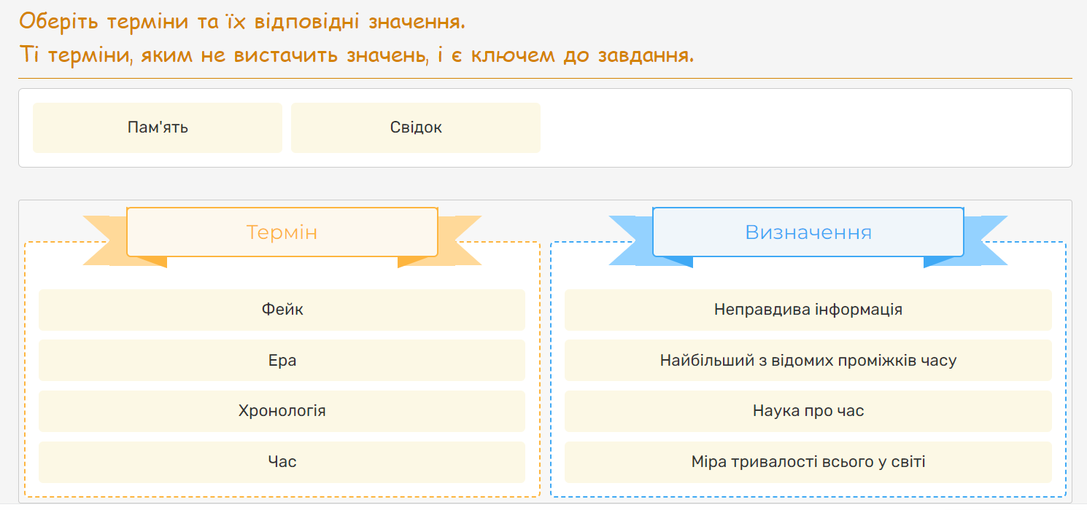

Попливли далі?
Друга наша зупинка у часі – епоха Великих географічних відкриттів. Це час ХV – ХVІІ ст., під час якого європейські мореплавці досліджували раніше невідомі європейцям регіони по всій Земній кулі — в Африці, Америці, Азії та Океанії. Саме тоді в Європі з’являється компас. Моряки, які подорожують світом, створюють свої карти, які звуться портоланами. Особливістю портоланів є те, що на них дуже детально зображувалася берегова лінія, а внутрішні райони материків не заповнювалися картографічною інформацією.

Запрошую до слова …

Випереджальне завдання.
Першою картою, на якій позначені українські території від Дніпра на схід і на південь до Чорного й Азовського морів, стала навігаційна морська карта басейну Чорного моря. Її уклав італійський картограф Агнесе Баттіста в середині ХVІ ст.

Дякую. Ваше завдання:
1. Уважно розгляньте карту Агнесе Баттісти й покажіть на ній українські землі.
2. Напишіть, за якими географічними об’єктами вам вдалося розпізнати українські землі.
3. Давайте зіставимо карту Баттісти з сучасною картою України й спробуємо оцінити точність давньої карти. (Вправа «Мозковий штурм»)

Вирушаємо далі.
Третя наша зупинка у часі – епоха українського козацтва, коли козаки боролися проти польської держави, а ті намагалися встановити контроль над ними. У цей час польському королю служив спеціаліст по будівництву оборонних укріплень і фортець Гійом Левассер де Боплан. Виконуючи свої робочі зобов’язання, він протягом 16-ти років перебував на українських землях, які тоді належали Польському королівству.

Запрошую до слова …

Випереджальне завдання.
Французький інженер Гійом Левассер де Боплан у ХVІІ ст. створив першу детальну карту України. На карті відображено 993 населених пункти, 160 річок. До своїх карт Боплан підготував книгу «Опис України». Книга Боплана ознайомлювала європейців із природою, географією України, побутом і звичаями українців.
Цікавим є той факт, що карта де Боплана має південну орієнтацію аркуша, тому щоб побачити українські землі у звичному для нас вигляді, її треба перевернути.

Дякую.
1. Уважно розгляньте карту де Боплана і скажіть, чи можемо ми на ній показати українські землі.
2. За якими географічними об’єктами вам вдалося розпізнати українські землі?
3. Назви яких країн можна прочитати на карті? (Болгарія, Молдавське князівство, Валахія, Литовське князівство) (Вправа «Мозковий штурм»)

Ви чудово впоралися із завданням і… тут захована інтерактивна вправа. Переходьте за посиланням і не забудьте запам’ятати ключові слова.

https://learningapps.org/watch?v=pvugjcz0k23
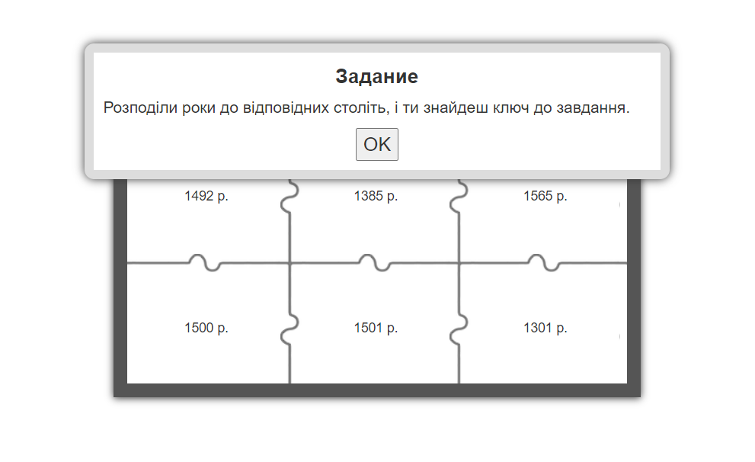
Фізкультхвилинка

Вправа «Австралійський дощ»
Чи знаєте ви, що таке австралійський дощ? Сьогодні він дістався Європи, і саме під час нашої подорожі. Давайте разом послухаємо, який він.
Спочатку піднявся вітер. (Потирання долонь)
Починає крапати дощ. (Клацання пальцями)
Дощ посилюється. (Плескання долонями по грудях)
Починається справжня злива. (Плескання по стегнах)
А ось град — справжня буря. (Тупіт ногами)
Але що це? Буря стихає. (Плескання по стегнах)
Дощ стихає. (Плескання долонями по грудях)
Рідкі краплі падають на землю. (Клацання пальцями)
Тихий шелест вітру. (Потирання долонь)
Сонце! (Руки догори)

Допоможемо ще активізувати наш мозочок.
Вправа «Зайчик-півник»
Виконання вправи з нейробіки.

Що ж, вирушаймо далі.
Наступна наша зупинка у часі – Німеччина у ХVІІІ ст. Саме там жив і працював Йоганн-Баптист Гоманн – географ і картограф, засновник картографічного видавництва у Нюрнберзі, яке стало провідним видавцем карт у Німеччині у 18 столітті.

До слова запрошую …

Випереджальне завдання.
Карта «Україна або козацька земля з прилеглими провінціями Валахії, Молдавії і Малої Татарії» (1712 р.) німецького картографа Йоганна-Баптиста Гоманна створювалась на основі карти Боплана і видана була у 1712 р. Унікальність карти полягає в тому, що на ній обриси України наближені до меж розселення українців у XVIII ст. Прикметним є також те, що в назві карти вживається слово «Україна».

1. Уважно розгляньте карту Йоганна-Баптиста Гоманна й покажіть на ній українські землі.
2. За якими географічними об’єктами вам вдалося розпізнати українські землі?
3. А якщо зіставити сучасну карту Чорного моря з обрисами моря на карті Гоманна, що ви можете сказати про точність давньої карти. (Вправа «Мозковий штурм»)

Їдемо далі?
Цього разу ми потрапляємо до Чехії, де у середині ХІХ ст. жив видатний поет і мовознавець Петро Шафарик.

Запрошую до слова …

Випереджальне завдання.
У 1842 р. Павел Шафарик видав книгу «Слов’янський народопис». Ця невелика за об'ємом книжка заклала основи слов'янської етнографії і користувалася величезним успіхом. У книзі було вміщено карту «Слов’янські землі», на якій, на думку окремих дослідників, було вперше окреслено межі розселення «малорусів» (так у ті часи називали українців). Унікальність карти полягає в тому, що на ній назви українських міст «записано на український мотив».

1. Уважно розгляньте карту Шафарика й покажіть на ній українські землі.
2. За якими географічними об’єктами вам вдалося розпізнати українські землі?
3. Зіставимо карту Шафарика з сучасною картою України і зробимо висновок про точність відображення географічних об’єктів на давній карті. (Вправа «Мозковий штурм»)

Скажіть, будь ласка чи сподобалося вам подорожувати?
Подорожувати у часі – це чудово і захопливо. Але час повертатися додому.
Наша остання зупинка сьогодні – Україна, але у ХІХ ст.
Послухайте цю мелодію…
Що вона вам нагадує? Так, це наш гімн.
А чи знаєте, хто був автором слів для нього? Це був Павло Чубинський. Але серед його досягнень не лише слова гімну.

Слово …

Випереджальне завдання.
Павло Чубинський і Костянтин Михальчук у середині ХІХ ст. уклали карту, на якій було відтворено територію поширення української мови у ХІХ ст., а отже і проживання українців. На карті також можна бачити чіткі обриси українських земель.

1. Уважно розгляньте карту й покажіть на ній українські землі.
2. За якими географічними об’єктами вам вдалося розпізнати українські землі?
3. Давайте зіставимо позначені на цій карті межі поширення української мови із сучасними кордонами України. Висловіть припущення, чому вони не збігаються. (Вправа «Мозковий штурм»)

Погляньте, ця карта містить посилання на інтерактивне завдання. Швиденько виконуйте його і забирайте останні слова-підказки.

https://wordwall.net/uk/resource/64444813
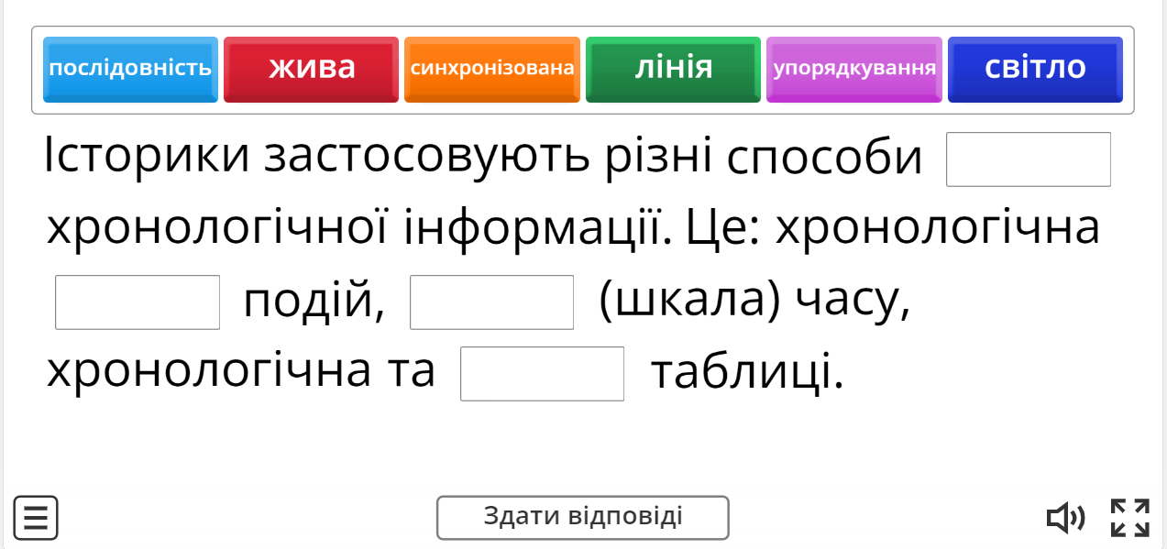

Що ж, ми завершили нашу подорож.
Пропоную пригадати основні моменти та закріпити вивчене.

Закріплення вивченого
Вправа «Правильно-неправильно»
- Вперше українські землі були зображені на карті Птолемея. (так)
- Картою Птолемея користуються і сьогодні. (ні)
- Карта Агнесе Баттісти має південну орієнтацію аркуша. (ні)
- Карту де Боплана потрібно перевернути, щоб побачити звичну для нас територію України. (так)
- Карта Гоманна створювалась на основі карти Боплана. (так)
- Павел Шафарик на своїй карті окреслив межі розселення «малорусів». (так)
- Територію поширення української мови у ХІХ ст. на карті Чубинського займає значно меншу площу, ніж територія сучасної України. (ні)
- Карту з чіткими обрисами українських земель ХІХ ст., створив автор державного гімну України. (так)

Вправа «Газетний заголовок»
Ви сьогодні побували у ролі вчених-картографів. Вигадайте газетний заголовок, який може бути написаний вами до теми, з якою ми познайомилися. Передайте основну її ідею.
https://padlet.com/olezelenyak/padlet-momhpdvfjdbinbb3
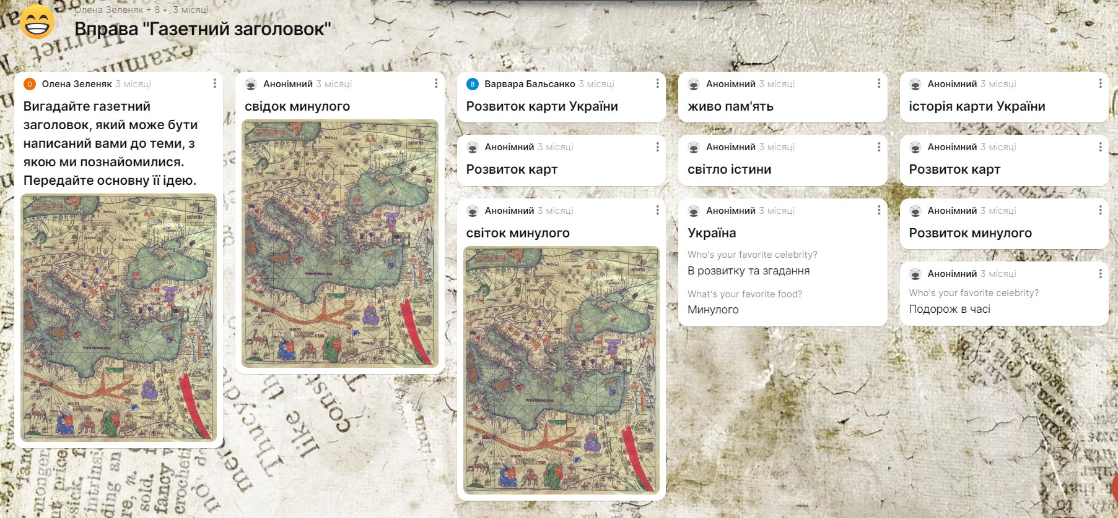

Що ж, настав час дати відповідь на проблемне питання:
Яка з давніх карт, на вашу думку, є найточнішою? Чим це пояснюється?
Відповіді учнів.

Дякую вам. А зараз пропоную скласти крилатий вислів про науку історію із тих ключових слів, які ви знайшли, виконуючи інтерактивні завдання.

https://jamboard.google.com/d/1pAd3bVkpRrsA6rYDsF-Y43wdnhY39Vso8nJFQNy1Pzk/edit?usp=sharing
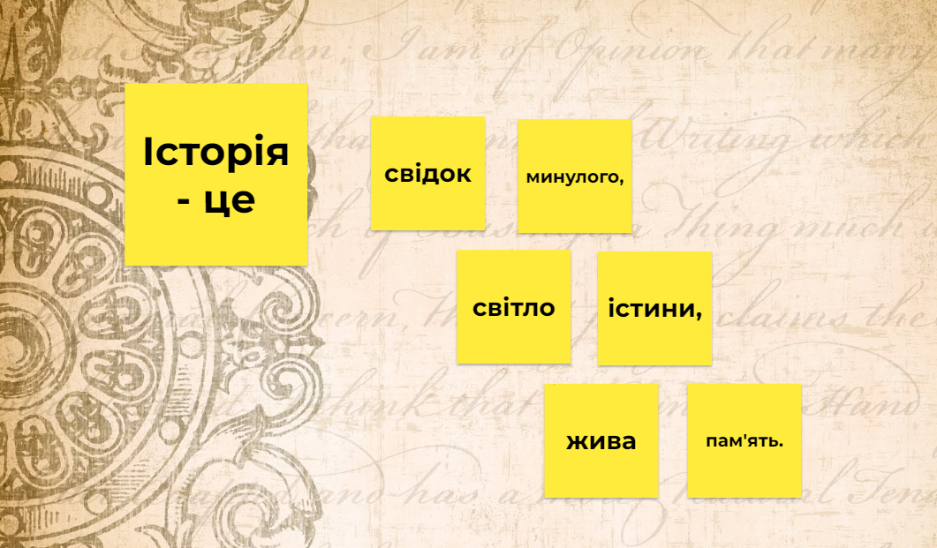
Вправа «Склади речення». Групова робота на онлайн-дошці. Складання вислову: Історія – свідок минулого, світло істини, жива пам’ять.
Скажіть, як ви розумієте цей вислів?

Самооцінювання
Вправа «Познач на шкалі»
Голосування: https://www.menti.com/aloytfjgu5h7
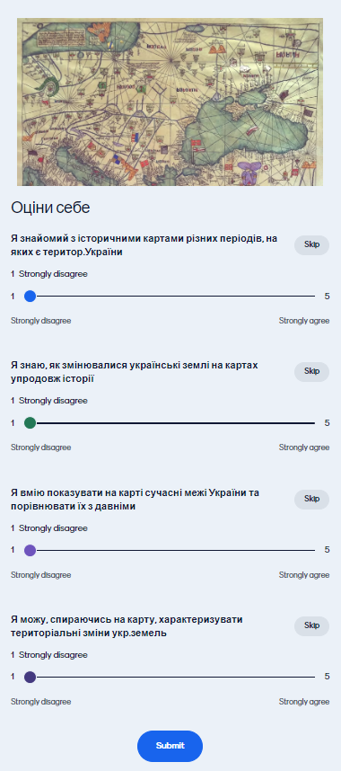
Результати:
https://www.mentimeter.com/app/presentation/als1a24cavft1y9m43ttkz9yuck8oxj2/wcc81g9a7swp
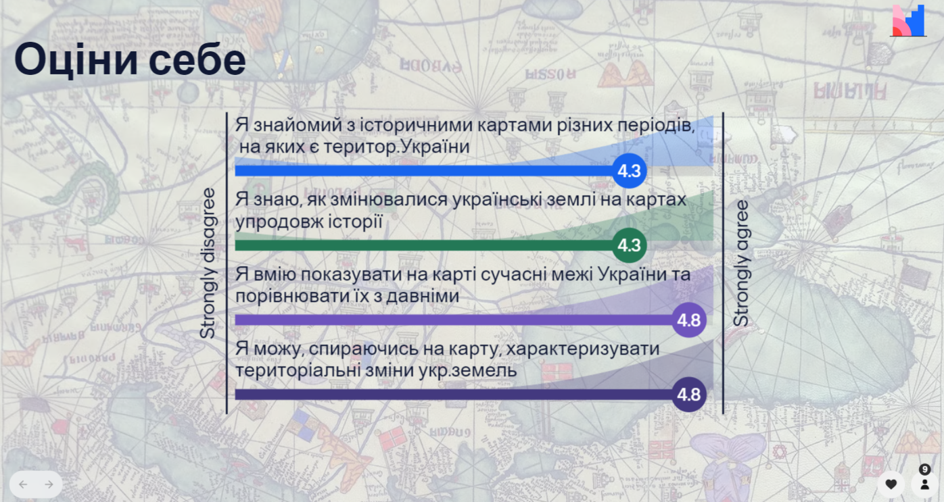
Рефлексія
Вправа «Сьогодні я…»
https://jamboard.google.com/d/1GtBLC_sC5p9Obyy3jdO__CIDFOGLylEhQo-4fPtEeYk/edit?usp=sharing


